# Vedlegg C

## Utprøvinger av nevralt nettverk for klassifisering

### Uttesting av antall batcher og epoker i optimeringen

Denne utprøvingen ble gjort med η = 0,1 og γ = 10^-4, med ett skjult lag med 30 noder.

Table 1 Oversikt over Accuracy score for utprøving med ulike antall minibatcher og epoker. Beste kjøring er markert i gult.

|  |  |  |
| --- | --- | --- |
| # minibatcher | # epoker | Accuracy (test) |
| 10 | 1000 | 0,96 |
| 10 | 3000 | 0,9637 |
| 10 | 10 000 | 0,9737 |
| 5 | 1000 | 0,9737 |
| 5 | 3000 | 0,9649 |
| 5 | 10 000 | 0,9649 |
| 20 | 1000 | 0,9649 |
| 20 | 5000 | 0,9737 |
| 20 | 10 000 | 0,9825 |
| 20 | 100 000 | Konvergerer ikke |

### Uttesting av verdier for η og γ

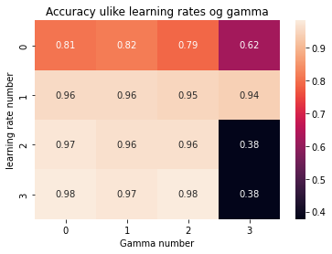

Figure 1: Utprøving av ulike verdier for η (0.001, 0.001, 0.01, 0.1) og γ (0.000001, 0.00001, 0.0001, 0.001). 20 minibatcher, 3000 epoker for ett skjult lag med 30 noder.

### Uttesting med ulike antall lag og noder per lag

Table 2: η = 0,1, γ = 10^-6, 20 batches, 1000 epoker. De beste kjøringene er markert i gult.

|  |  |  |  |  |
| --- | --- | --- | --- | --- |
| # lag | #noder per lag | Accuracy | True positive (%) | False negative (%) |
| 1 | 30 | 0,9737 | 95 | 4,5 |
| 1 | 15 | 0,9825 | 98 | 2,3 |
| 1 | 10 | 0,9725 | 98 | 2,3 |
| 1 | 5 | 0,9825 | 100 | 0 |
| 2 | 30 | 0,9825 | 100 | 0 |
| 2 | 15 | 0,9825 | 100 | 0 |
| 2 | 10 | 0,9825 | 100 | 0 |
| 2 | 5 | 0,9649 | 98 | 6,7 |
| 3 | 30 | 0,9737 | 95 | 4,5 |
| 3 | 10 | 0,95 | 91 | 8,7 |
| 3 | 5 | 0,9825 | 88 | 2,3 |
| 5 | 30 | 0,9649 | 93 | 6,7 |
| 5 | 10 | 0,9649 | 100 | 0 |
| 5 | 5 | 0,9649 | 100 | 0 |

Table 3: η = 0,1, γ = 10^-6, 20 batches, 3000 epoke. De beste kjøringene er markert i gult.

|  |  |  |  |  |
| --- | --- | --- | --- | --- |
| # lag | #noder per lag | Accuracy | True positive (%) | False negative (%) |
| 1 | 30 | 0,9825 | 100 | 0 |
| 1 | 10 | 0,9649 | 93 | 6,7 |
| 1 | 5 | 0,9912 | 100 | 0 |
| 2 | 30 | 0,9649 | 93 | 6,7 |
| 2 | 10 | 0,9825 | 100 | 0 |
| 2 | 5 | 0,9649 | 93 | 6,7 |
| 5 | 30 | 0,9825 | 100 | 0 |
| 5 | 10 | 0,9825 | 100 | 0 |
| 5 | 5 | 0,9825 | 98 | 2,3 |

### Uttesting med ReLU som aktiveringsfunksjon i skjulte lag

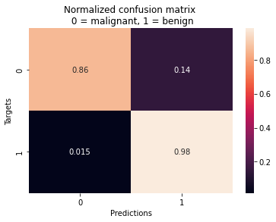

Figure 2: Ett skjult lag med 5 noder med ReLU som aktiveringsfunksjon. 20 minbatcher og 3000 epoker kjørt med η = 0,1, γ = 10^-6. Accuracy ble 0,9649.

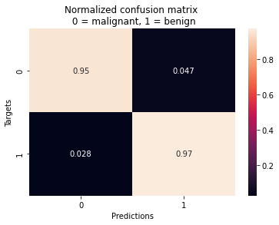

Figure 3: Ett skjult lag med 30 noder med ReLU som aktiveringsfunksjon. 20 minbatcher og 3000 epoker kjørt med η = 0,1, γ = 10^-6. Accuracy ble 0,9298.